1.В **routes/web.php** закомментировать все роуты, кроме **Auth::routes();** + поставить свой **новый роут**:

Route::name('home')->get('/', '**Good**Controller@index');

2.Создать свой **новый контроллер**:

app\Http\Controllers\**Good**Controller.php, скопировав его, например, HomeController.php + изменив в нем:

class **Good**Controller extends Controller

…

**//**$this->middleware('auth');

…

return view('**good.index**');

3.Создать свою **новую вью**:

resources\views\**good**\index.blade.php, скопировав ее, например из welcome.blade.php

+

поместить в нее содержимое:

**Hello…**

4.Запустить в браузере проект **laravel-goods-group1**/ (**…-group2**), в браузере:

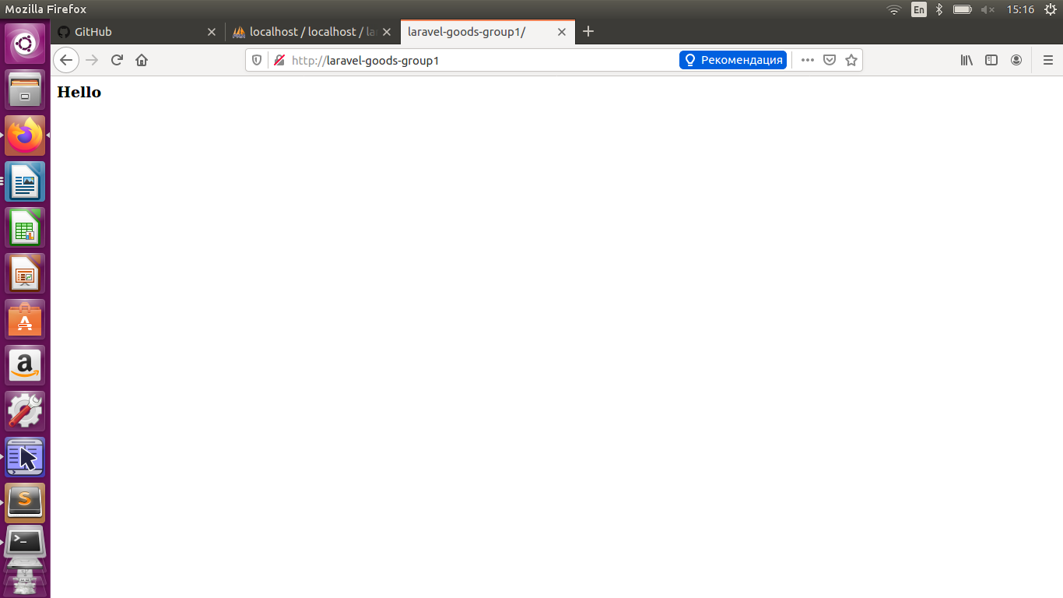

5.Добавьте в проект **public/AdminLTE** и **resources/views/good/index.blade.php**, **layout.blade.php** (в каталоге **z-add**) (ранее находящийся там index.blade.php можно переименовать, например, в index-test.blade.php):

